Применение метода координат при решении задач механики как идея для реализации проектной деятельности в 11 кл

Одними из часто задаваемых вопросов современного школьника являются вопросы о значимости изучения математики в целом и об областях ее применения. В большей степени нынешнее поколение учащихся представляет важность изучения данного предмета лишь как возможность успешно сдать выпускной экзамен и поступить в желаемое высшее учебное заведение. Именно эта проблема, вызванная столь узким суждением, заставляет педагога задуматься, как и чем удивить современного школьника на уроке, чтобы показать ему безграничное применение математики!
Помимо этого, перед учителем встает вопрос, как подготовить учащихся к профессиональной деятельности, если в современной образовательной среде в большинстве случаев или учащиеся не способны самостоятельно выявить проблему, или им изначально предлагается модель задачи, ее проблема, а иногда и само решение? Ответ прост. Мы должны помнить, что качество обучения довольно сильно зависит как от теоретической, так и от практической подготовки педагога, его творческих подходов и инициативы. Именно учитель помогает связать не только имеющиеся знания учащегося, но и современные научные и практические проблемы, решение которых с каждым днем становится более актуальным.
По этим причинам современная педагогика активно стала разрабатывать такое направление как проектная деятельность. Процесс создания проекта как метод познания нацелен на оказание практической помощи учащимся в осознании роли приобретаемых знаний как в обучении, так и в жизни.
Важным аспектом проектной деятельности являются результаты, достигаемые учащимся по завершении своего проекта и отражающие следующие умения и навыки:
- приобретение навыков коммуникативной и учебно-исследовательской деятельности;
- сформированность критического мышления;
- развитие самостоятельности, ответственности, настойчивости в достижении поставленных целей;
- развитие аналитических, творческих и интеллектуальных способностей;
- непосредственное приобретение навыков проектной деятельности;
- умение самостоятельно оперировать приобретаемыми знаниями при решении различных задач, используя метапредметные связи;
- умение правильно структурировать процесс работы: определение цели, формулирование темы проектной работы, изучение, отбор и объяснение необходимой информации, обработка и представление результатов.
Стоит отметить, что формулирование темы является ключевым моментом в организации проектной деятельности. Рекомендуется, чтобы выбор темы был обусловлен не только заинтересованностью самого учащегося, но и соответствовал предварительно выбранной им специальности. В свою очередь, это позволит учащемуся частично или в полной мере оценить вид дисциплины, которая в дальнейшем определит направление его учебы.
Кроме того, в отличие от исследовательской деятельности, где исходная задача не предполагает заранее известного решения, проектная деятельность нацелена на достижение заранее определенного результата и этапов проектирования.
Учитывая все вышесказанное, встает вопрос, а как конкретно на практике реализовать проектную деятельность, отразив связь получаемых в ходе учебной деятельности знаний с реальной практической задачей?
В качестве объекта рассмотрения учащимся 11 класса можно предложить реализовать проектную деятельность на тему «Применение метода координат при решении задач механики». Выбор такой формулировки может быть обусловлен применением знаний по теме «Метод координат», изучаемой в школьном курсе предмета геометрия, на примере рассмотрения реальной задачи механики, а также позволит оценить учащемуся предварительно выбранную им инженерную направленность.
В данной статье учащимся предлагается найти траекторию точки при заданном виде движения. Интерес и актуальность, представляемые данной задачей, вызваны тем, что в результате моделирования можно получить траекторию точки в виде кривой, так называемый, локон Аньези. Уравнение, которым описывается локон Аньези, используется в различных алгоритмах при моделировании реальных задач. Например, в области наноэлектроники при моделировании электронного транспорта в квантовых структурах [1], при разработке моделей механики деформируемого твердого тела [2], при сглаживании и интерполировании данных, получаемых в натурном эксперименте и др.

Задача. Окружность радиуса R/2 пересекается произвольным лучом ОЕ в точках О и D. Касательная, проведенная через точку С (диаметрально противоположная точке О), также пересекается лучом ОЕ. Через точку D проведена прямая, параллельная касательной к окружности в точке С, и пересекающая в точке М прямую, проходящую через точку Е и параллельную диаметру ОС. Составьте уравнение траектории точки М при вращении луча ОЕ вокруг точки О (локон Аньези).
Решение. Исходя из условий задачи получим следующее построение:
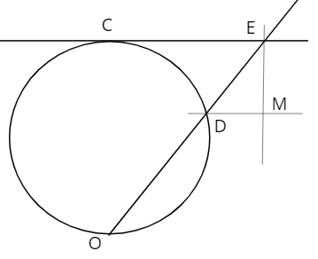
Рисунок 1. Чертеж по начальным условиям задачи
Для того, чтобы получить уравнение искомой линии применим метод координат. Начало координат поместим в точку О, ось ординат направим по диаметру ОС.
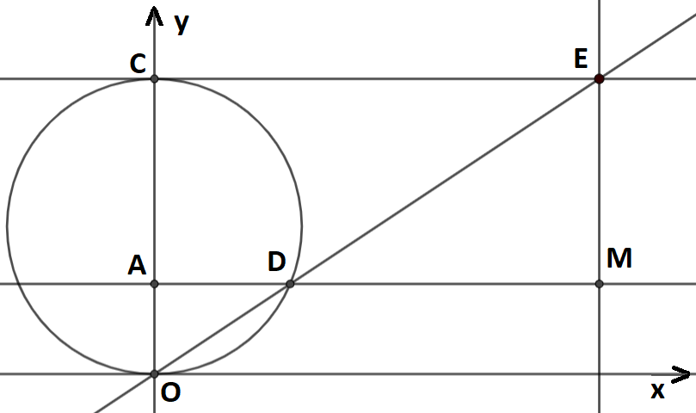
Рисунок 2. Применение метода координат к исходным данным
Пусть в данной системе координат точка М имеет координаты $(x_{0};y_{0})$. Тогда требуется найти зависимость $y_{0}=f\left(x_{0}\right)$при известном радиусе окружности. Определим координаты точек А и Е: $A\left(0;y_{0}\right), E(x_{0};R)$.
Уравнение окружности будет иметь вид
$x^{2}+{\left(y-\frac{R}{2}\right)}^{2}=\frac{R^{2}}{4}$.
Так как точка D принадлежит окружности, то ее координаты будут иметь вид $D\left(\sqrt{y_{0}R-y_{0}^{2}};{ y}_{0}\right)$.
Легко понять, что треугольники OAD и OCE подобны, тогда:
$\frac{OA}{OC}=\frac{AD}{EC} => \frac{y_{0}}{R}=\frac{\sqrt{y_{0}R-y_{0}^{2}}}{x_{0}}$.
Остается выразить явно $y_{0}$ из последнего соотношения:
$y_{0}=\frac{R^{3}}{x_{0}^{2}+R^{2}}$ или $y=\frac{R^{3}}{x^{2}+R^{2}}$.
Заметим, что приведенный выше способ получения уравнения траектории точки М не единственный.
В качестве дополнения к решению исходной задачи учащимся можно предложить провести полное исследование функции и построить эскиз графика, описывающего полученное выше уравнение.
Построение эскиза графика функции
Чтобы построить эскиз графика полученной функции, проведем ее исследование.
- Функция определена и непрерывна на всей числовой прямой.
- Найдем наклонные/горизонтальные асимптоты $y=kx+b$:
$$k=\lim_{x→±∞}{\frac{f\left(x\right)}{x}=}\lim_{x→±∞}{\frac{R^{3}}{x\left(x^{2}+R^{2}\right)}=}0$$
$b=\lim_{x→±∞}\left(f\left(x\right)-kx\right)=\lim_{x→±∞}{\frac{R^{3}}{x^{2}+R^{2}}=}0$.
Таким образом, ось Ох является горизонтальной асимптотой графика функции.
- Функция четная, так как $f\left(-x\right)=\frac{R^{3}}{{\left(-x\right)}^{2}+R^{2}}=\frac{R^{3}}{x^{2}+R^{2}}=f(x)$.
- Исследуем функцию на монотонность и наличие экстремумов.
$$y^{'}=-\frac{2xR^{3}}{{\left(x^{2}+R^{2}\right)}^{2}}$$
$$y^{'}=0 при x=0.$$
$$y^{'}>0 при x∈\left(-∞;0\right) и y^{'}<0 при x∈\left(0; +∞\right).$$
То есть,
$$f\left(x\right) возрастает при x∈\left(-∞;0\right) и убывает при x∈\left(0; +∞\right);$$
$$\left(0;R\right)-точка максимума.$$

- Точки пересечения с координатными осями. Ни при каком значении х $f(x)≠0$, график функции не пересекает ось Ох.
$f\left(0\right)=R$.
Заметим, что некоторые свойства функции вытекают из смысла задачи.
Эскиз графика функции имеет вид:
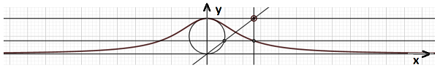
Рисунок 3. Эскиз графика функции

Проиллюстрируем положение точек М на полученной кривой.
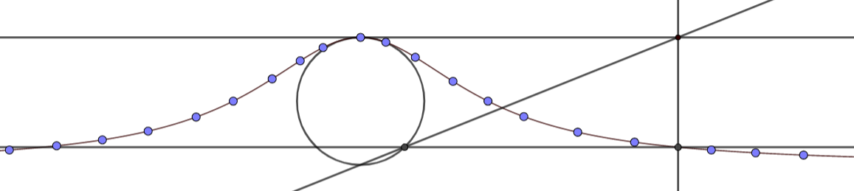
Рисунок 4. Положение точек М на полученной кривой

Будет весьма познавательным и интересным элементом - наглядная визуализация процесса, например, представленная с помощью программы GeoGebra. При использовании режима анимации в программе GeoGebra можно вращением луча показать движение точки М по данной траектории (https://www.geogebra.org/classic/ap7m2634 – требуется запустить анимацию).
При выполнении данного проекта учащийся знакомится с историей вопроса, исследует задачу механики, используя инструменты аналитической геометрии и алгебры, а также знакомится со специальной динамической математической программой GeoGebra и осваивает некоторые ее возможности.
Таким образом, в современных условиях актуальность введения проектной деятельности бесспорно является значимым элементом системы обучения.

Список литературы

Поляков С.В., Якобовский М.В. Геометрическое моделирование и визуализация в задачах современной электроники: [Электронный ресурс] // Институт математического моделирования РАН, Россия. URL: https://sv-journal.org/2009-1/02/index.html (Дата обращения: 20.10.2023).

Филимонов В.И. Разработка моделей механики деформируемого твердого тела и создание их на основе процессов интенсивного формообразования профильных деталей из листовых заготовок гибкой в роликах: [Электронный ресурс]. –Великий Новгород, 2005. URL: https://new-disser.ru/_avtoreferats/01004071487.pdf (Дата обращения: 27.10.2023).

